13.10.2025г. 2087-р

Об утверждении перечня

земельных участков

В соответствии с Земельным кодексом РФ от 25.10.2001 г. № 136-ФЗ; Законом Саратовской области № 74-ЗСО от 01.08.2005г. «О мерах социальной поддержки многодетных семей в Саратовской области»; Законом Саратовской области от 30 сентября 2014 г. N 119-ЗСО "О предоставлении гражданам, имеющим трех и более детей, в собственность бесплатно земельных участков, находящихся в государственной или муниципальной собственности"; Постановлением администрации Балашовского муниципального района Саратовской области от 28.12.2016 г. № 288-п «Об утверждении Порядка предоставления гражданам, имеющим трех и более детей, в собственность бесплатно земельных участков, находящихся в муниципальной собственности, а также земельных участков, государственная собственность на которые не разграничена на территории Балашовского муниципального района»; Уставом Балашовского муниципального района:

1.Утвердить перечень земельных участков, предлагаемых для приобретения в собственность бесплатно гражданам, имеющим трех и более детей, на территории Балашовского муниципального района, согласно приложению № 1 к настоящему распоряжению.
2. Отделу информации и общественных отношений администрации Балашовского муниципального района в течение пяти рабочих дней со дня утверждения перечня земельных участков разместить настоящее распоряжение на официальном сайте администрации Балашовского муниципального района https://balashovskij-r64.gosweb.gosuslugi.ru.
3. Утвердить схематические изображения расположения земельных участков на местности, согласно приложениям № 2 к настоящему распоряжению.
4. Настоящее распоряжение вступает в силу с момента его официального опубликования.
5. Контроль за исполнением настоящего распоряжения возложить на заместителя главы администрации Балашовского муниципального района по экономическим вопросам Белянину О.Н.

Глава Балашовского
муниципального района М.И. Захаров

Приложение № 1 к распоряжению администрации Балашовского муниципального района
от 13.10.2025г. № 2087-р

ПЕРЕЧЕНЬ
земельных участков, предлагаемых для приобретения в собственность бесплатно гражданам, имеющим трех и более детей, на территории Балашовского муниципального района

№ п/п | Кадастровый номер земельного участка | Местоположение земельного участка | Категория земель | Вид разрешенного использования земельного участка | Площадь земельного участка (кв.м.)
1 | 64:06:040101:918 | Саратовская область, Балашовский район, с.Котоврас, ул.Центральная, № 105 | Земли населенных пунктов | Для индивидуального жилищного строительства | 2000
2 | 64:06:040101:916 | Саратовская область, Балашовский район, с.Котоврас, ул.Центральная, № 103 | Земли населенных пунктов | Для индивидуального жилищного строительства | 2000
3 | 64:06:050201:764 | Саратовская область, Балашовский район, с.Малый Мелик, ул.Молодежная, № 1 | Земли населенных пунктов | Для индивидуального жилищного строительства | 1708
4 | 64:06:150601:893 | Саратовская область, Балашовский район, с.Барки, в 30 м севернее жилого дома № 12 по ул.Коммунистическая | Земли населенных пунктов | Для индивидуального жилищного строительства | 1000
5 | 64:06:150601:892 | Саратовская область, Балашовский район, с.Барки, в 31 м северо-западнее жилого дома № 12 по ул.Коммунистическая | Земли населенных пунктов | Для индивидуального жилищного строительства | 1000
6 | 64:06:150601:894 | Саратовская область, Балашовский район, с.Барки, в 49 м севернее жилого дома № 2 по ул.Коммунистическая | Земли населенных пунктов | Для индивидуального жилищного строительства | 1000
7 | 64:06:150601:903 | Саратовская область, Балашовский район, с.Барки, в 66 м на юг от жилого дома № 24 ул.Коммунистическая | Земли населенных пунктов | Для индивидуального жилищного строительства | 798
8 | 64:06:150601:904 | Саратовская область, Балашовский район, с.Барки, в 46 м на юг от жилого дома № 24 ул.Коммунистическая | Земли населенных пунктов | Для индивидуального жилищного строительства | 800
9 | 64:06:150601:1125 | Саратовская область, Балашовский район, с.Барки, в 65 м на северо-запад от жилого дома № 12 по ул.Коммунистическая | Земли населенных пунктов | Для индивидуального жилищного строительства | 930
10 | 64:06:150601:1124 | Саратовская область, Балашовский район, с.Барки, в 75 м на север от жилого дома № 2 по ул.Коммунистическая | Земли населенных пунктов | Для индивидуального жилищного строительства | 1000
11 | 64:06:000000:5515 | Саратовская область, Балашовский район, с.Барки, в 17 м на север от жилого дома № 12 по ул.Коммунистическая | Земли населенных пунктов | Для индивидуального жилищного строительства | 972
12 | 64:06:200301:1665 | Саратовская область, Балашовский район, с.Родничок, в 50 м на северо-восток от жилого дома № 37 по ул.Мичурина | Земли населенных пунктов | Для индивидуального жилищного строительства | 1000
13 | 64:06:060501:1214 | Саратовская область, Балашовский район, п.Соцземледельский, в 26 м на юго-восток от жилого дома № 2 по ул.Молодежная | Земли населенных пунктов | Для индивидуального жилищного строительства | 1000
14 | 64:06:200101:367 | Саратовская область, Балашовский район, с.Дуплятка, в 15 м юго-западнее жилого дома № 40 по ул.Советская | Земли населенных пунктов | Для индивидуального жилищного строительства | 999
15 | 64:06:020201:1331 | Саратовская область, Балашовский район, с.Заречное, в 104 м на юго-запад от жилого дома № 24 по ул.Ленина | Земли населенных пунктов | Для индивидуального жилищного строительства | 1000
16 | 64:06:020201:1330 | Саратовская область, Балашовский район, с.Заречное, в 48 м на юго-запад от жилого дома № 24 по ул.Ленина | Земли населенных пунктов | Для индивидуального жилищного строительства | 1000
17 | 64:06:020201:1317 | Саратовская область, Балашовский район, с.Заречное, в 141 м на юго-запад от жилого дома № 24 по ул.Ленина | Земли населенных пунктов | Для индивидуального жилищного строительства | 1000
18 | 64:06:020201:1319 | Саратовская область, Балашовский район, с.Заречное, в 121 м на юго-запад от жилого дома № 24 по ул.Ленина | Земли населенных пунктов | Для индивидуального жилищного строительства | 1000
19 | 64:06:020201:1318 | Саратовская область, Балашовский район, с.Заречное, в 124 м на юго-запад от жилого дома № 24 по ул.Ленина | Земли населенных пунктов | Для индивидуального жилищного строительства | 1000
20 | 64:06:020201:1320 | Саратовская область, Балашовский район, с.Заречное, в 159 м на юго-запад от жилого дома № 24 по ул.Ленина | Земли населенных пунктов | Для индивидуального жилищного строительства | 1000
21 | 64:06:020201:1322 | Саратовская область, Балашовский район, с.Заречное, в 110 м на юго-запад от жилого дома № 24 по ул.Ленина | Земли населенных пунктов | Для индивидуального жилищного строительства | 1000
22 | 64:06:020201:1321 | Саратовская область, Балашовский район, с.Заречное, в 84 м на юго-запад от жилого дома № 24 по ул.Ленина | Земли населенных пунктов | Для индивидуального жилищного строительства | 1000
23 | 64:06:020201:1324 | Саратовская область, Балашовский район, с.Заречное, в 28 м на юго-запад от жилого дома № 24 по ул.Ленина | Земли населенных пунктов | Для индивидуального жилищного строительства | 1000
24 | 64:06:020201:1327 | Саратовская область, Балашовский район, с.Заречное, в 97 м на юго-запад от жилого дома № 24 по ул.Ленина | Земли населенных пунктов | Для индивидуального жилищного строительства | 1000
25 | 64:06:020201:1326 | Саратовская область, Балашовский район, с.Заречное, в 86 м на юго-запад от жилого дома № 24 по ул.Ленина | Земли населенных пунктов | Для индивидуального жилищного строительства | 1000
26 | 64:06:020201:1328 | Саратовская область, Балашовский район, с.Заречное, в 80 м на юго-запад от жилого дома № 24 по ул.Ленина | Земли населенных пунктов | Для индивидуального жилищного строительства | 1000
27 | 64:06:020201:1329 | Саратовская область, Балашовский район, с.Заречное, в 66 м на юго-запад от жилого дома № 24 по ул.Ленина | Земли населенных пунктов | Для индивидуального жилищного строительства | 1000
28 | 64:06:000000:5516 | Саратовская область, Балашовский район, с.Малая Семеновка, в 20 м на юго-восток от жилого дома № 12 по ул.Гуровская | Земли населенных пунктов | Для индивидуального жилищного строительства | 800
29 | 64:06:160701:357 | Саратовская область, Балашовский район, с.Малая Семеновка, в 40 м на юго-восток от жилого дома № 12 по ул.Гуровская | Земли населенных пунктов | Для индивидуального жилищного строительства | 800
30 | 64:06:010401:1203 | Саратовская область, Балашовский район, п.Октябрьский, в 240 м на юго-запад от жилого дома № 7 по ул.Пролетарская | Земли населенных пунктов | Для индивидуального жилищного строительства | 800
31 | 64:06:010401:1204 | Саратовская область, Балашовский район, п.Октябрьский, в 220 м на юго-запад от жилого дома № 7 по ул.Пролетарская | Земли населенных пунктов | Для индивидуального жилищного строительства | 800
32 | 64:06:010401:1205 | Саратовская область, Балашовский район, п.Октябрьский, в 200 м на юго-запад от жилого дома № 7 по ул.Пролетарская | Земли населенных пунктов | Для индивидуального жилищного строительства | 800
33 | 64:06:190101:290 | Саратовская область, Балашовский район, п.Красная Зорька, в 85 м на северо-запад от жилого дома № 1 по ул.Ветеранов | Земли населенных пунктов | Для индивидуального жилищного строительства | 800
34 | 64:06:140201:955 | Саратовская область, Балашовский район, с.Хоперское, ул.Восточная, в 96 м северо-восточнее жилого дома № 2 | Земли населенных пунктов | Для индивидуального жилищного строительства | 1000
35 | 64:06:080701:2631 | Саратовская область, Балашовский район, с.Большой Мелик, ул.2 Садовая, в 24 м юго-восточнее земельного участка № 3 | Земли населенных пунктов | Для индивидуального жилищного строительства | 1000
36 | 64:06:080701:2632 | Саратовская область, Балашовский район, с.Большой Мелик, ул.2 Садовая, в 26 м юго-восточнее земельного участка № 3 | Земли населенных пунктов | Для индивидуального жилищного строительства | 1000
37 | 64:06:080701:2634 | Саратовская область, Балашовский район, с.Большой Мелик, ул.2 Садовая, в 28 м юго-восточнее земельного участка № 2 | Земли населенных пунктов | Для индивидуального жилищного строительства | 1000
38 | 64:06:080701:2633 | Саратовская область, Балашовский район, с.Большой Мелик, ул.2 Садовая, в 28 м юго-восточнее земельного участка № 1А | Земли населенных пунктов | Для индивидуального жилищного строительства | 1000
39 | 64:06:080701:2623 | Саратовская область, Балашовский район, с.Большой Мелик, ул.Крестьянская, в 20 м юго-западнее домовладения № 27 | Земли населенных пунктов | Для индивидуального жилищного строительства | 1000
40 | 64:06:080701:2622 | Саратовская область, Балашовский район, с.Большой Мелик, ул.Крестьянская, граничит с юго-западной стороны с домовладением № 27 | Земли населенных пунктов | Для индивидуального жилищного строительства | 1000
41 | 64:06:080701:2628 | Саратовская область, Балашовский район, с.Большой Мелик, ул.Красная, примыкает с восточной стороны к земельному участку с кадастровым номером 64:06:080701:251 | Земли населенных пунктов | Для индивидуального жилищного строительства | 1000
42 | 64:06:080701:2629 | Саратовская область, Балашовский район, с.Большой Мелик, ул.Красная, в 25 м восточнее земельного участка с кадастровым номером 64:06:080701:251 | Земли населенных пунктов | Для индивидуального жилищного строительства | 1000
43 | 64:06:080701:2630 | Саратовская область, Балашовский район, с.Большой Мелик, ул.Красная, в 50 м восточнее земельного участка с кадастровым номером 64:06:080701:251 | Земли населенных пунктов | Для индивидуального жилищного строительства | 1000

Заместитель главы администрации
Балашовского муниципального района
по экономическим вопросам О.Н. Белянина

Приложение № 2 к распоряжению администрации Балашовского муниципального района
от 13.10.2025г. № 2087-р

Схематическое изображение расположения земельных участков на территории Октябрьского муниципального образования п. Октябрьский

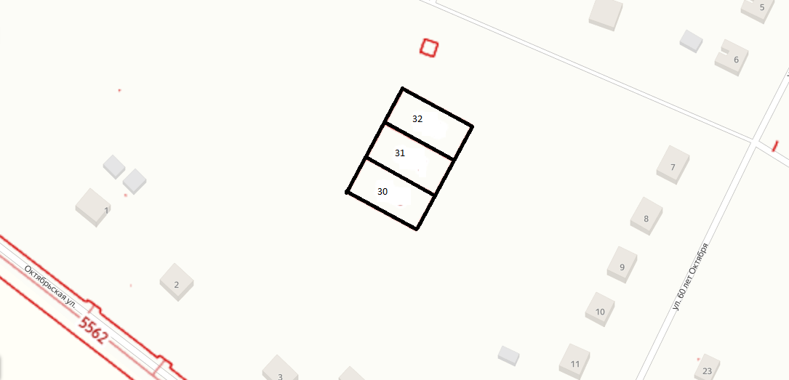

Заместитель главы администрации
Балашовского муниципального района
по экономическим вопросам О.Н. Белянина

Приложение № 2 к распоряжению администрации Балашовского муниципального района
от 13.10.2025г. № 2087-р

Схематическое изображение расположения земельных участков на территории Тростянское муниципального образования (Краснокудрявское поселение)
п. Красная Зорька

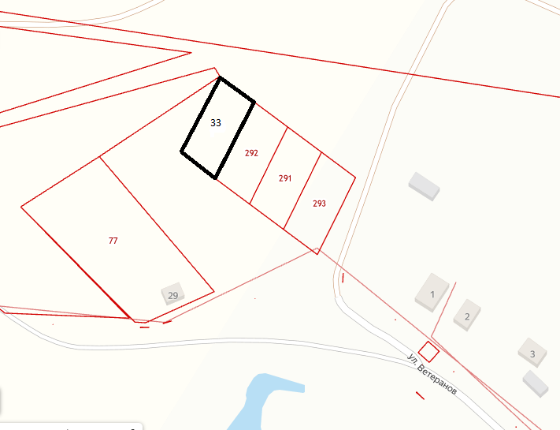

Заместитель главы администрации
Балашовского муниципального района
по экономическим вопросам О.Н. Белянина

Приложение № 2 к распоряжению администрации Балашовского муниципального района
от 13.10.2025г. № 2087-р

Схематическое изображение расположения земельных участков на территории Малосеменовское муниципального образования с. Малая Семеновка

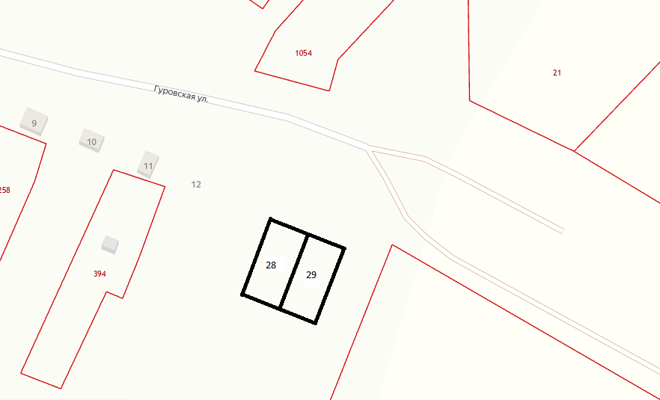

Заместитель главы администрации
Балашовского муниципального района
по экономическим вопросам О.Н. Белянина

Приложение № 2 к распоряжению администрации Балашовского муниципального района
от 13.10.2025г. № 2087-р

Схематическое изображение расположения земельных участков на территории Репинского муниципального образования с. Заречное

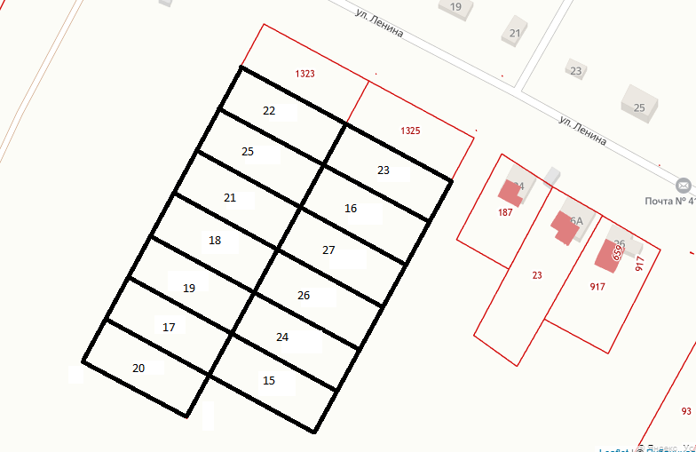

Заместитель главы администрации
Балашовского муниципального района
по экономическим вопросам О.Н. Белянина

Приложение № 2 к распоряжению администрации Балашовского муниципального района
от 13.10.2025г. № 2087-р

Схематическое изображение расположения земельных участков на территории Соцземледельского муниципального образования пос. Соцземледельский

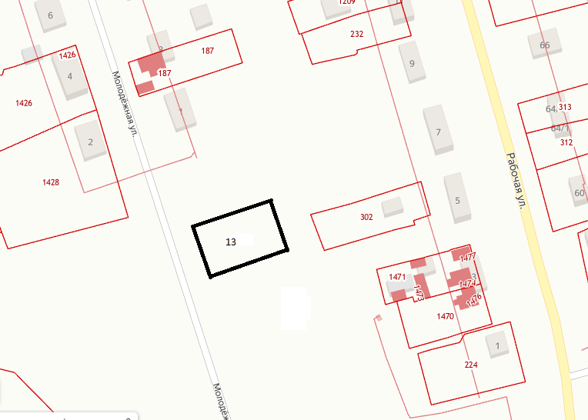

Заместитель главы администрации
Балашовского муниципального района
по экономическим вопросам О.Н. Белянина

Приложение № 2 к распоряжению администрации Балашовского муниципального района
от 13.10.2025г. № 2087-р

Схематическое изображение расположения земельных участков на территории Родничковского муниципального образования с. Дуплятка

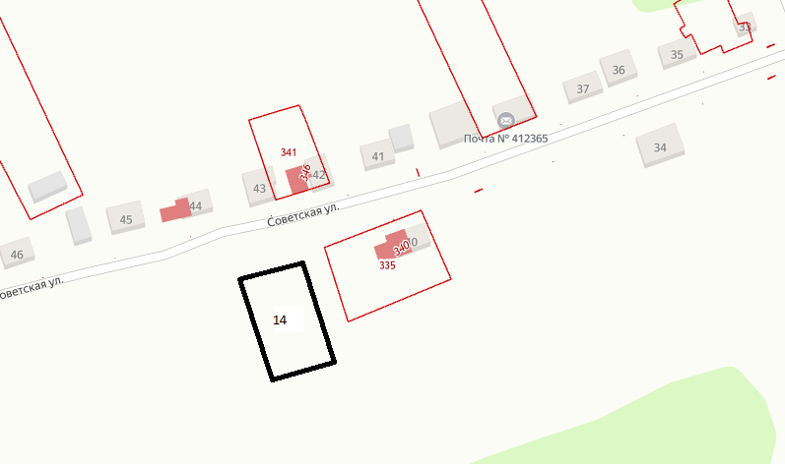

Заместитель главы администрации
Балашовского муниципального района
по экономическим вопросам О.Н. Белянина

Приложение № 2 к распоряжению администрации Балашовского муниципального района
от 13.10.2025г. № 2087-р

Схематическое изображение расположения земельных участков на территории Барковского муниципального образования с. Барки

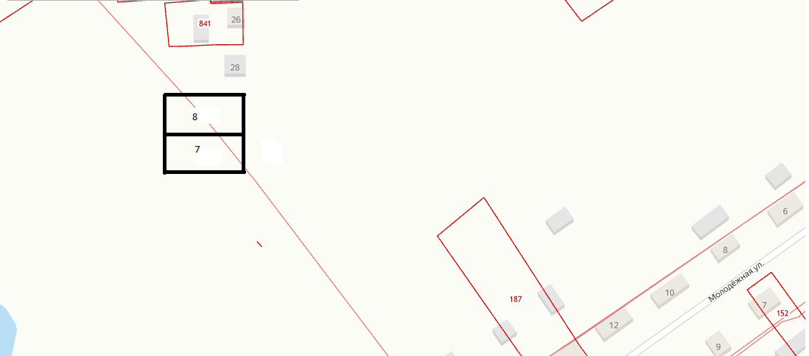

Заместитель главы администрации
Балашовского муниципального района
по экономическим вопросам О.Н. Белянина

Приложение № 2 к распоряжению администрации Балашовского муниципального района
от 13.10.2025г. № 2087-р

Схематическое изображение расположения земельных участков на территории Барковского муниципального образования с. Барки

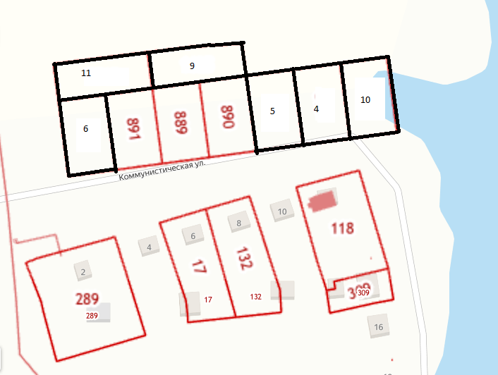

Заместитель главы администрации
Балашовского муниципального района
по экономическим вопросам О.Н. Белянина

Приложение № 2 к распоряжению администрации Балашовского муниципального района
от 13.10.2025г. № 2087-р

Схематическое изображение расположения земельных участков на территории
Родничковского муниципального образования с. Родничок

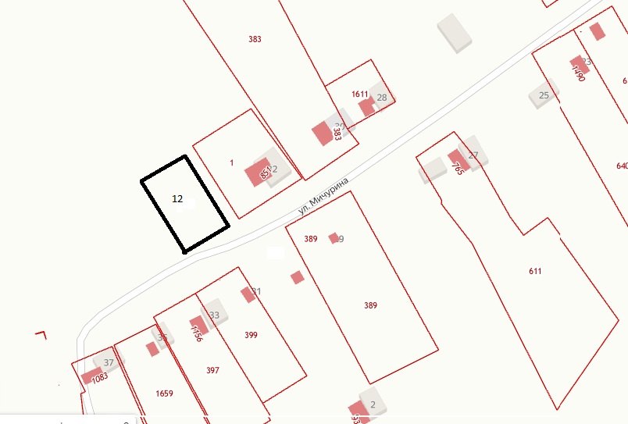

Заместитель главы администрации
Балашовского муниципального района
по экономическим вопросам О.Н. Белянина

Приложение № 2 к распоряжению администрации Балашовского муниципального района
от 13.10.2025г. № 2087-р

Схематическое изображение расположения земельных участков на территории
Большемеликского муниципального образования с. Котоврас

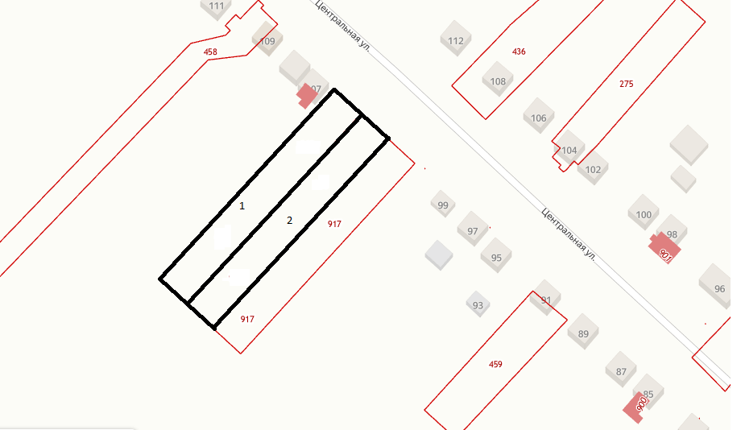

Заместитель главы администрации
Балашовского муниципального района
по экономическим вопросам О.Н. Белянина

Приложение № 2 к распоряжению администрации Балашовского муниципального района
от 13.10.2025г. № 2087-р

Схематическое изображение расположения земельных участков на территории
Большемеликского муниципального образования (Маломеликское поселение)
с. Малый Мелик

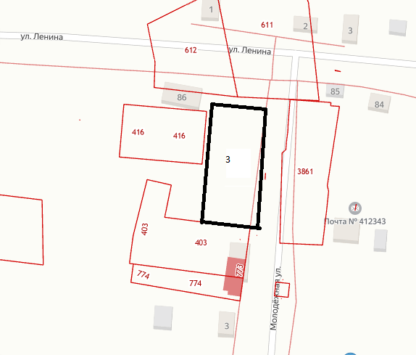

Заместитель главы администрации
Балашовского муниципального района
по экономическим вопросам О.Н. Белянина

Приложение № 2 к распоряжению администрации Балашовского муниципального района
от 13.10.2025г. № 2087-р

Схематическое изображение расположения земельных участков на территории
Хоперского муниципального образования
с. Хоперское

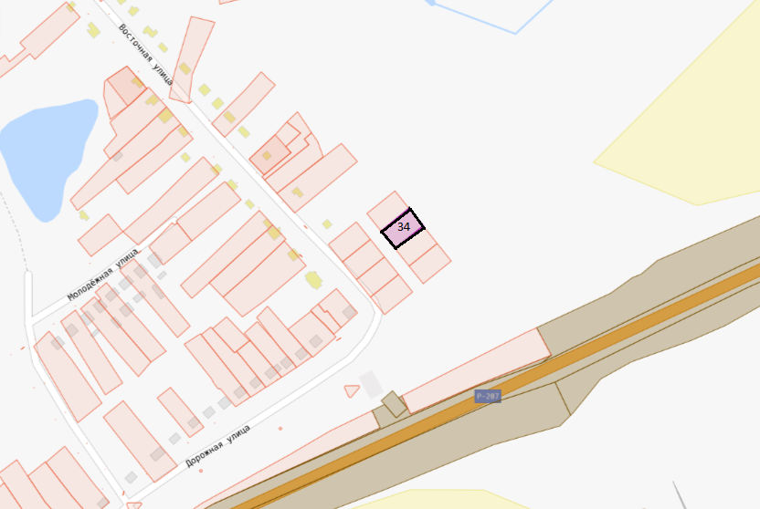

Заместитель главы администрации
Балашовского муниципального района
по экономическим вопросам О.Н. Белянина

Приложение № 2 к распоряжению администрации Балашовского муниципального района
от 13.10.2025г. № 2087-р

Схематическое изображение расположения земельных участков на территории
Большемеликского муниципального образования (Большемеликское поселение)
с. Большой Мелик

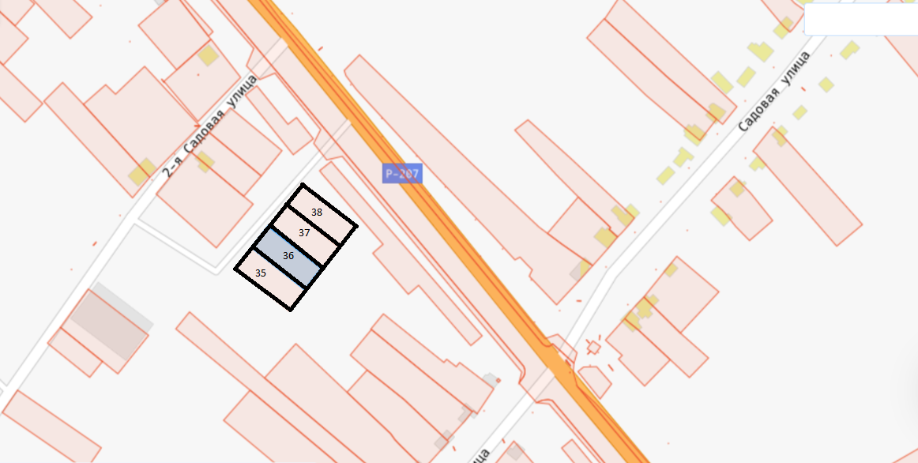

Заместитель главы администрации
Балашовского муниципального района
по экономическим вопросам О.Н. Белянина

Приложение № 2 к распоряжению администрации Балашовского муниципального района
от 13.10.2025г. № 2087-р

Схематическое изображение расположения земельных участков на территории
Большемеликского муниципального образования (Большемеликское поселение)
с. Большой Мелик

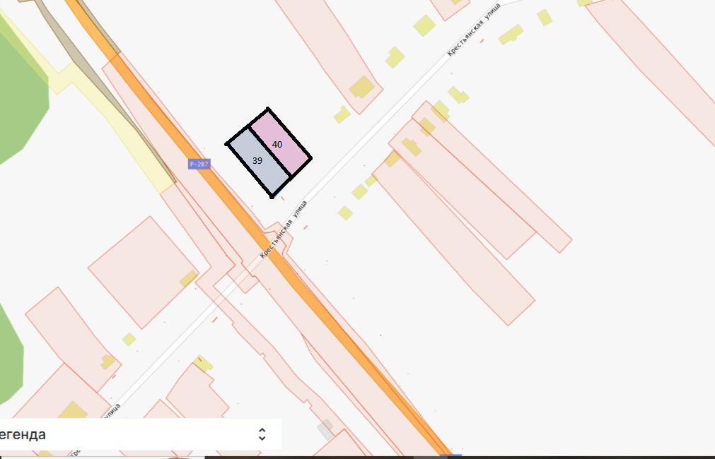

Заместитель главы администрации
Балашовского муниципального района
по экономическим вопросам О.Н. Белянина

Приложение № 2 к распоряжению администрации Балашовского муниципального района
от 13.10.2025г. № 2087-р

Схематическое изображение расположения земельных участков на территории
Большемеликского муниципального образования (Большемеликское поселение)
с. Большой Мелик

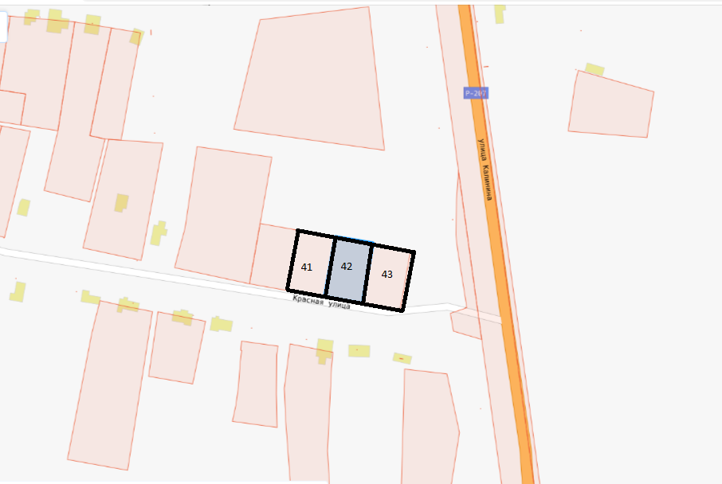

Заместитель главы администрации
Балашовского муниципального района
по экономическим вопросам О.Н. Белянина

